# Tạo menu đa cấp cha con bằng Dreamweaver 2016

+ Cho li thiết kế menu đa cấp ví dụ ở đây ta chọn Portfolio   
 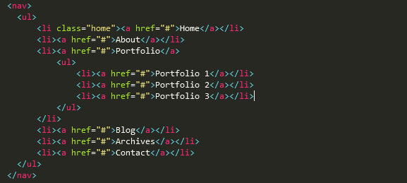  
+ Tùy chỉnh thẻ li trong tag naviagtion với thuộc tính position là relative để giữa cố định nhé.  
+ Viết code tag ul mới vừa định nghĩa nhé.  
 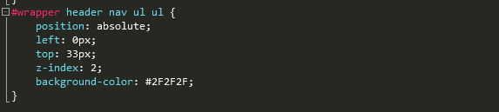  
 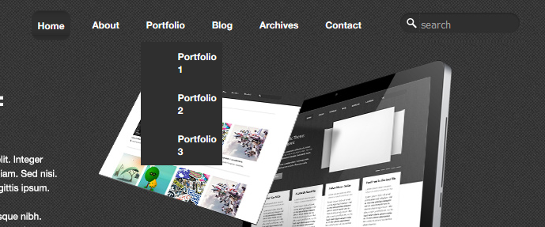  
=> xem ul là một vùng và có thể đặt ở bất kỳ vị trí nào với thẻ position và các thuộc tính top, bottom, left và right nhé.  
=> Kéo nội dụng thẻ li vào góc một tý[có thể dùng margin với giá trị âm hoặc dùng padding với giá trị là 0 ok nhé]  
 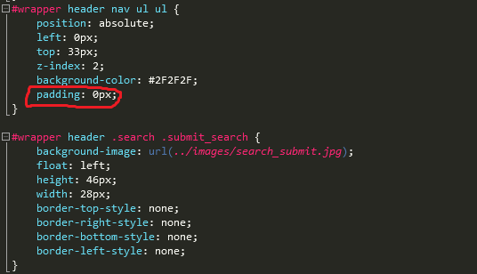  
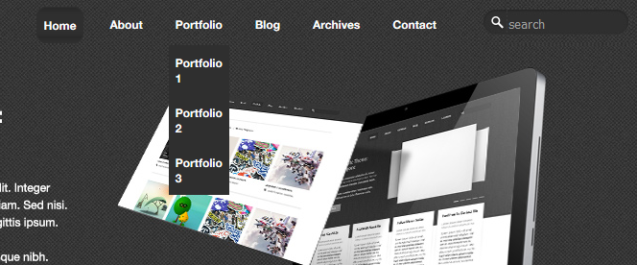  
+ Tùy chỉnh kích thước cho li nhé.  
display:none => ẩn đi với tag ul rồi khi hover ta mới hiện ra nhé.  
 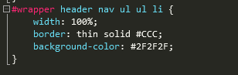  
+ Tùy chỉnh hover cho li này nhé.

* Tag ul ta chỉnh display:none để không hiển thị ra nữa nhé.  
  Chú ý ta dựa vào li:hover trước để tùy chỉnh cho li này nhé.

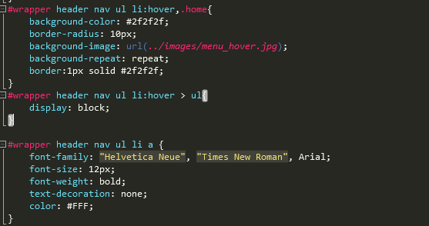

Và ta đặt thẻ display:block để hiển thị lên khi hover vào nhé.

# Tạo banner chạy giống như slider image

* Chuẩn bị ảnh vừa kích thước
* Khai báo thẻ div chứa ảnh không để ảnh image đứng một mình

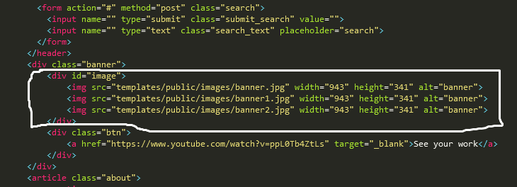

* Thiết lập thuộc tính position

+ relative cho class = “banner”

+ thành phần gắn vào nó đặt ở dạng absolute

* Giải thích hình ảnh:

+ overflow: hidden giống như trong phần thiết kế menu đa cấp sổ xuống, nhưng ở đó chúng ta dùng thuộc tính display ẩn đi còn đây dùng thuộc tính overflow: hidden để ẩn đi nhé.

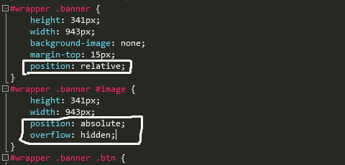

# Insert code javascript vào trang website của mình nhé.

+ Có 2 cách  
- Cách 1: Khai báo thẻ script và viết   
- Cách 2: Chúng ta tiến hành nhúng script được viết sẵn và đưa vào nhé.  
Bước 1: Trước tiên dowload file đây về : jquery-3.0.0.min  
Bước 2: Search jquery.cycle và dowload về ở dạng file jquery.cycle.all  
Bước 3: Vào tag head và insert thẻ hai file script vào nhé.  
Bước 4: Xác định div chứa ảnh và khai báo class hay id  
 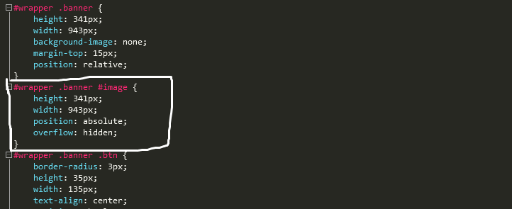

Bước 5: Viết code thực hiện các kiểu slider   
